Etkinlik Sayfası
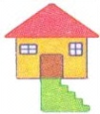
ay
ey
ıy
iy
oy
öy
uy
üy
ya
ye
yı
yi
yo
yö
yu
yü

